**UNIVERSIDADE DO VALE DO ITAJAÍ**

**CENTRO DE CIÊNCIAS TECNOLÓGICAS DA TERRA E DO MAR**

**CURSO DE TECNOLOGIA EM JOGOS DIGITAIS**

**DISCIPLINA PROJETO INTEGRADOR – 4º PERÍODO**

**PROJETO DE JOGO DIGITAL**

***THE ADVENTURES OF BILLY BONES AND Z THE ZOMBIE***

AUTORES

*Gabriel da Costa Souza de Fragas*

*Guilherme Nietsche Renzetti Ouriques*

**1.  CONCEITO DO JOGO**

TABZ é um jogo de plataforma simples e divertido, feito para jogadores que gostam de um desafio e de dar boas risadas, onde em todo momento o jogador irá se deparar com situações ao qual terá que ter um bom raciocínio para poder superar e terá que saber administrar as ferramentas fornecidas à ele. Em TABZ você controla habitantes do mundo dos mortos, ou seja, você controla dois seres mortos que não sentem dor carnal, sendo assim, para completar seus objetivos você poderá utilizar de uma ferramenta um tanto inusitada, sua própria carne ou osso, isso mesmo, você irá se despedaçar para poder afastar um inimigo de seu caminho ou até mesmo acertá-lo bem no meio da testa.

**2.  DESCRIÇÃO DO JOGO**

**1.   Seção I – Visão geral do jogo**

É um jogo de plataforma *side-scroller* estilo *jumper and runner* com elementos de *shooter* para até dois jogadores simultâneos. Sozinho ou com um amigo ao lado, você iniciará sua jornada no mundo dos mortos na pele de um esqueleto ou um zumbi e deverá passar por diversas fases até o mundo dos vivos e no percurso se deparará com armadilhas e inimigos que tentarão impedi-lo de chegar ao famoso cientista criador de uma fórmula capaz de criar cabelos, um antigo sonho dos dois heróis carecas.

**2.   Seção II – *Gameplay* e mecânica do jogo**

Existem dois personagens jogáveis, o esqueleto chamado Billy Bones e o zumbi conhecido apenas por Z. Ambos utilizam partes de seus corpos como projéteis que são lançados nos inimigos. A diferença de jogabilidade entre eles se encontra no funcionamento desses projéteis. Os ossos atirados pelo Esqueleto causam *stun* nos inimigos atingidos enquanto os pedaços de carne atirados pelo Zumbi deixam os inimigos distraídos enquanto comem por um período de tempo. Não é possível matar os inimigos, somente distraí-los ou deixá-los tontos para que seja possível passar seguramente por eles, porém atirar deve ser utilizado com cautela, já que se atirarem muito, seus corpos ficarão danificados e dificultará seu progresso.

A mira da funcionalidade *shooter* será fixa na direção para onde o jogador está virado, o Esqueleto irá atirar ossos utilizando um lançador-de-ossos e o tiro sairá retilineamente com uma velocidade alta, o Zumbi irá jogar a isca utilizando as mãos, fazendo um trajeto em forma de arco, sendo assim, não terá tanta velocidade, porém, conseguirá acertar lugares altos estando abaixo dos mesmos. Os dois tipos de tiro terão um controle de força, dependendo de quanto tempo o botão de disparo é segurado, quanto mais tempo o botão é segurado, mais forte e distante será o tiro.

O jogo terá dois modos: Singleplayer e Co-op Offline.

No Singleplayer, o jogador poderá escolher com qual personagem irá jogar, tendo os dois personagens diferentes modos de jogabilidade e podendo abordar a mesma situação de modo diferente.

No Co-op os jogadores terão uma experiência diferente com um grau de dificuldade maior, tendo um aumento no número de armadilhas e inimigos, além de precisar puxar mais alavancas ou coletar chaves para abrir portões.

Controles Singleplayer e Player 1(Co-op):

Utiliza-se somente o teclado.

Teclas:

- W = Pulo

- A = Esquerda

- D = Direita

- SPACE = Tiro

Controles Player 2(Co-op):

Utiliza-se o teclado e o mouse ou um joystick.

Teclas:

- UP ARROW = Pulo

- LEFT ARROW = Esquerda

- RIGHT ARROW = Direita

- MOUSE LEFT ou BUTTON1 do joystick = Tiro

**3.   Seção III – *Inimigos***

Demônio: É o inimigo mais básico do jogo. Ele se movimenta de um lado ao outro, não atira, não tem campo de visão e só mata um jogador caso encoste nele. Vulnerável ao projétil de osso e carne.

Gárgula: Possui um campo de visão relativamente pequeno e quando o jogador entra neste raio, a gárgula voa em sua direção e o mata com um golpe. Vulnerável ao projétil de osso e carne.

Zumbi Vegetariano: Ele se movimenta de um lado ao outro, não atira, não tem campo de visão e só mata um jogador caso encoste nele. Vulnerável somente ao projétil de osso.

Berserker: Ele fica parado até o jogador entrar em seu campo de visão e quando isso acontece, ele o segue ignorando qualquer penhasco que esteja no caminho. Vulnerável somente ao projétil de carne.

Cérbero: Um monstruoso cão de múltiplas cabeças e cobras ao redor do pescoço que impede almas ou mortais aventureiros de saírem do reino de Hades.

Este é o boss do terceiro cenário do jogo, que é o último do reino subterrâneo dos mortos.

**4.   Seção IV – *Fases/Cenários***

Serão no total cinco cenários diferentes para jogar, os três iniciais são ambientados no mundo dos mortos e outros dois são no mundo dos vivos.

As fases são sequenciais com início e fim.

**5.   Seção V – Sistema de *Ranking***

O rank é calculado ao final de cada fase levando em consideração o tempo levado para completar o cenário, o número de tiros disparados e o número de mortes.

Cada fase possui seu rank que fica salvo em um arquivo localmente.

**6.   Seção VI – Interface**

Menu 1 - Menu Inicial (Ingame)

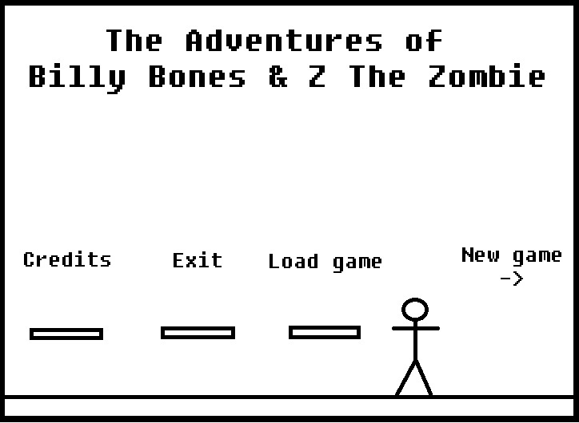

Menu 2 - Escolha do Modo de Jogo

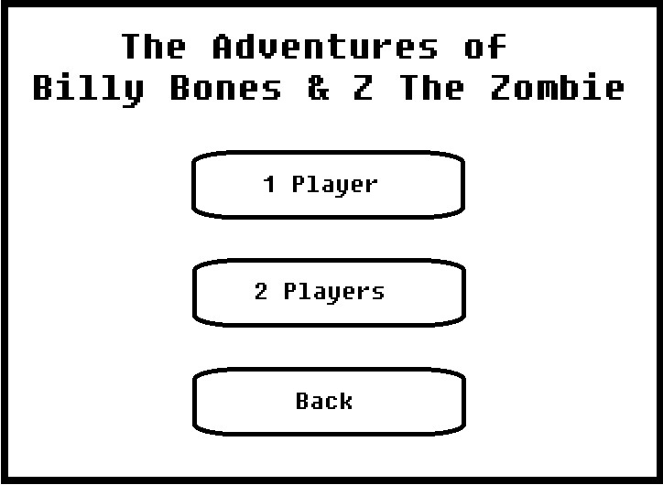

Menu 3 - Seleção de Personagens

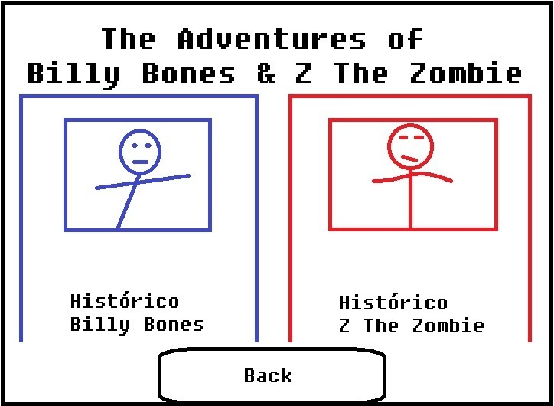

Jogo - Gameplay interface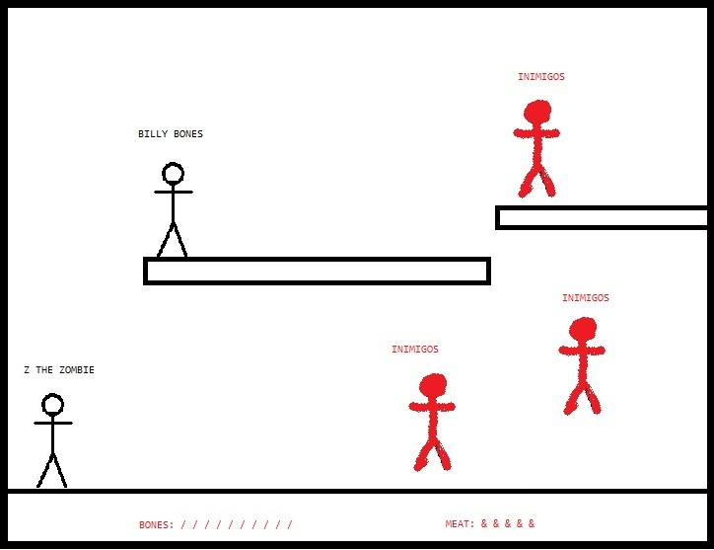

**3. FLUXO DO JOGO**

1. Menu inicial (New Game / Load Game)

1.1 New Game

1.1.1 Modo de Jogo

1.1.2 Seleção de Personagem

1.2 Load Game

1.2.1 Seleção de Arquivo Save

2. Gameplay

2.1 Inicio da Fase

2.2 Resolução de Puzzles

2.3 Término da Fase

3. Sistema

3.1 Ranking

3.2 Save

**4.  PÚBLICO ALVO**

Adolescentes e adultos entre 12 a 28 anos com foco mais no gênero masculino.

**5.  POTENCIAIS DISCIPLINAS**

Motores para Jogos 2D: Utilização do motor elaborado nesta disciplina para o desenvolvimento do jogo.

Programação: Conceitos de Orientação a Objetos e a linguagem de programação Java.

Projeto de Jogos Digitais: Criação do Game Overview Document e Game Design Document.

Processo Criativo: Aplicada técnica de brainstorming.

Matemática para Jogos: A física do jogo, direção dos projéteis e seu comportamento, gravidade, pulo dos personagens e colisão de sprites.

**6.  FERRAMENTAS E TECNOLOGIA EMPREGADAS**

- Linguagem de programação Java;  
- IDE Eclipse;  
- Jinput, uma API do Java para dar suporte aos controles do jogo;  
- Git para controle de versionamento;  
- Sfxr, gerador de efeitos sonoros;  
- Paint.NET para criação dos botões e sprites.

**7.  CRONOGRAMA**

|  |  |  |
| --- | --- | --- |
| **Prazo** | **Features** | **Responsáveis** |
| 15/09/2012 | **Física:** Gravidade, colisão com objetos, aceleração lateral, pulo e rolagem do cenário. | Gabriel |
| 23/09/2012 | **Movimentação:** Movimentação e animação do personagem (andar, correr, pular, atirar e morte). | Guilherme |
| 29/09/2012 | **Projéteis:** Trajetória, funcionalidade, colisão e velocidade dos projéteis. | Gabriel |
| 13/10/2012 | **IA:** Campo de visão, movimentação e ataque dos inimigos. | Guilherme |
| 19/10/2012 | **Dano:** Sistema de dano, barra de life e game over. | Guilherme |
| 03/11/2012 | **COOP:** Modo de jogo multiplayer e escolha de personagens com histórico e avatar de cada. | Gabriel |
| 14/11/2012 | **Metagame:** Save, load e pause game, ranking e editor de conteúdo. | Guilherme |
| 18/11/2012 | **Interface:** Menu (background, mouseover e botões), opções de resolução de tela e volume do áudio. | Guilherme |
| 24/11/2012 | **Level Design:** Novos cenários com puzzles únicos. | Gabriel |
| 03/12/2012 | **Arte:** Sprites, efeitos, partículas, arte dos cenários e interface gráfica condizente com o contexto do jogo. | Gabriel |

Entregas das versões:

**1ª Jogável** (19/10/2012):

- Física, Movimentação, Projéteis, IA, Dano.

**Alpha** (03/12/2012):

- COOP, Metagame, Interface, Level Design e Arte.

**REFERÊNCIAS BIBLIOGRÁFICAS**  
  
BALDWIN, M. Game Design Document Outline. Disponível em: <[http://www-personal.engin.umd.umich.edu/~bmaxim/cis488/BaldwinGameDesignDocumentTemplate.doc](http://www-personal.engin.umd.umich.edu/%7Ebmaxim/cis488/BaldwinGameDesignDocumentTemplate.doc)>.